计算机系统智能化可信管理方案
功能设计文档

时间 2024.12.16

负责队伍：0x3f3f3f3f
目录

1. 技术背景 1
2. 总体架构 1
3. 模块功能 2
3.1. TCM模块 2
3.2. 可信管理中心 2
3.3. AI大模型助手 2

技术背景
信息技术的快速进步使得信息系统成为了现代社会的支柱。无论是政府、企业还是个人，都极度依赖这些系统。信息系统的安全和可信性对于保护国家机密、个人隐私和企业关键资产至关重要。在中国，随着国产信息技术的快速进步和广泛应用，如何确保信息系统的安全性、可靠性以及防止数据泄露和系统遭受攻击，成为了一个迫切需要解决的问题。信息系统的安全可靠性不仅涉及国家安全，也直接影响到每个人的日常生活和企业的运营。
在传统的信息系统启动过程中，系统往往不会对程序代码和数据进行严格的验证，这虽然简化了启动流程，但也带来了显著的安全风险。攻击者可以利用这一点，通过修改程序代码来控制系统的启动，窃取数据或进行其他恶意活动。这种攻击方式使得系统在启动阶段就面临极大的安全威胁。
为了解决这一问题，“可信启动”和“安全启动”技术应运而生，它们成为确保信息系统安全和可靠性的重要手段。可信启动通过验证固件、操作系统和驱动程序等关键组件的完整性和合法性，确保系统在启动时不受恶意篡改的影响。安全启动则依赖于硬件级别的安全机制，验证引导程序和操作系统的有效性，阻止恶意软件的加载，确保系统从启动之初就处于一个可信状态。
可信启动包括度量启动和远程证明两个方面。TPM/TCM由于其高隔离性和出厂时配备的EK密钥，通常被视为可信根，是构建信任链的基础。度量启动在系统启动过程中，通过计算后续组件的哈希值并将其存储在TPM的PCR中。远程证明则利用度量记录、PCR值和可信第三方证书来验证TPM平台的身份和完整性。
通过启动和运行期间的度量记录和PCR值，可以证明服务器代码未被篡改，并通过远程签名来进一步证明其可信性。在国产信息系统建设的背景下，实现安全启动和可信启动不仅能防止恶意软件的侵入，还能为系统提供一个可靠的运行环境，这对于提高我国信息系统的自主性和抵御外部威胁的能力至关重要。
随着国产操作系统、处理器和硬件平台的不断成熟，可信启动和安全启动技术的应用将成为保障信息系统安全的关键。它们的推广不仅能降低系统遭受攻击的风险，还能在保护信息安全的同时，为国家数字经济的发展提供坚实的技术基础。
综上所述，在数字化时代，构建一个安全可信的信息系统是一个不可忽视的目标。可信启动和安全启动作为实现这一目标的核心，将在未来的信息技术安全领域扮演着至关重要的角色。

总体架构
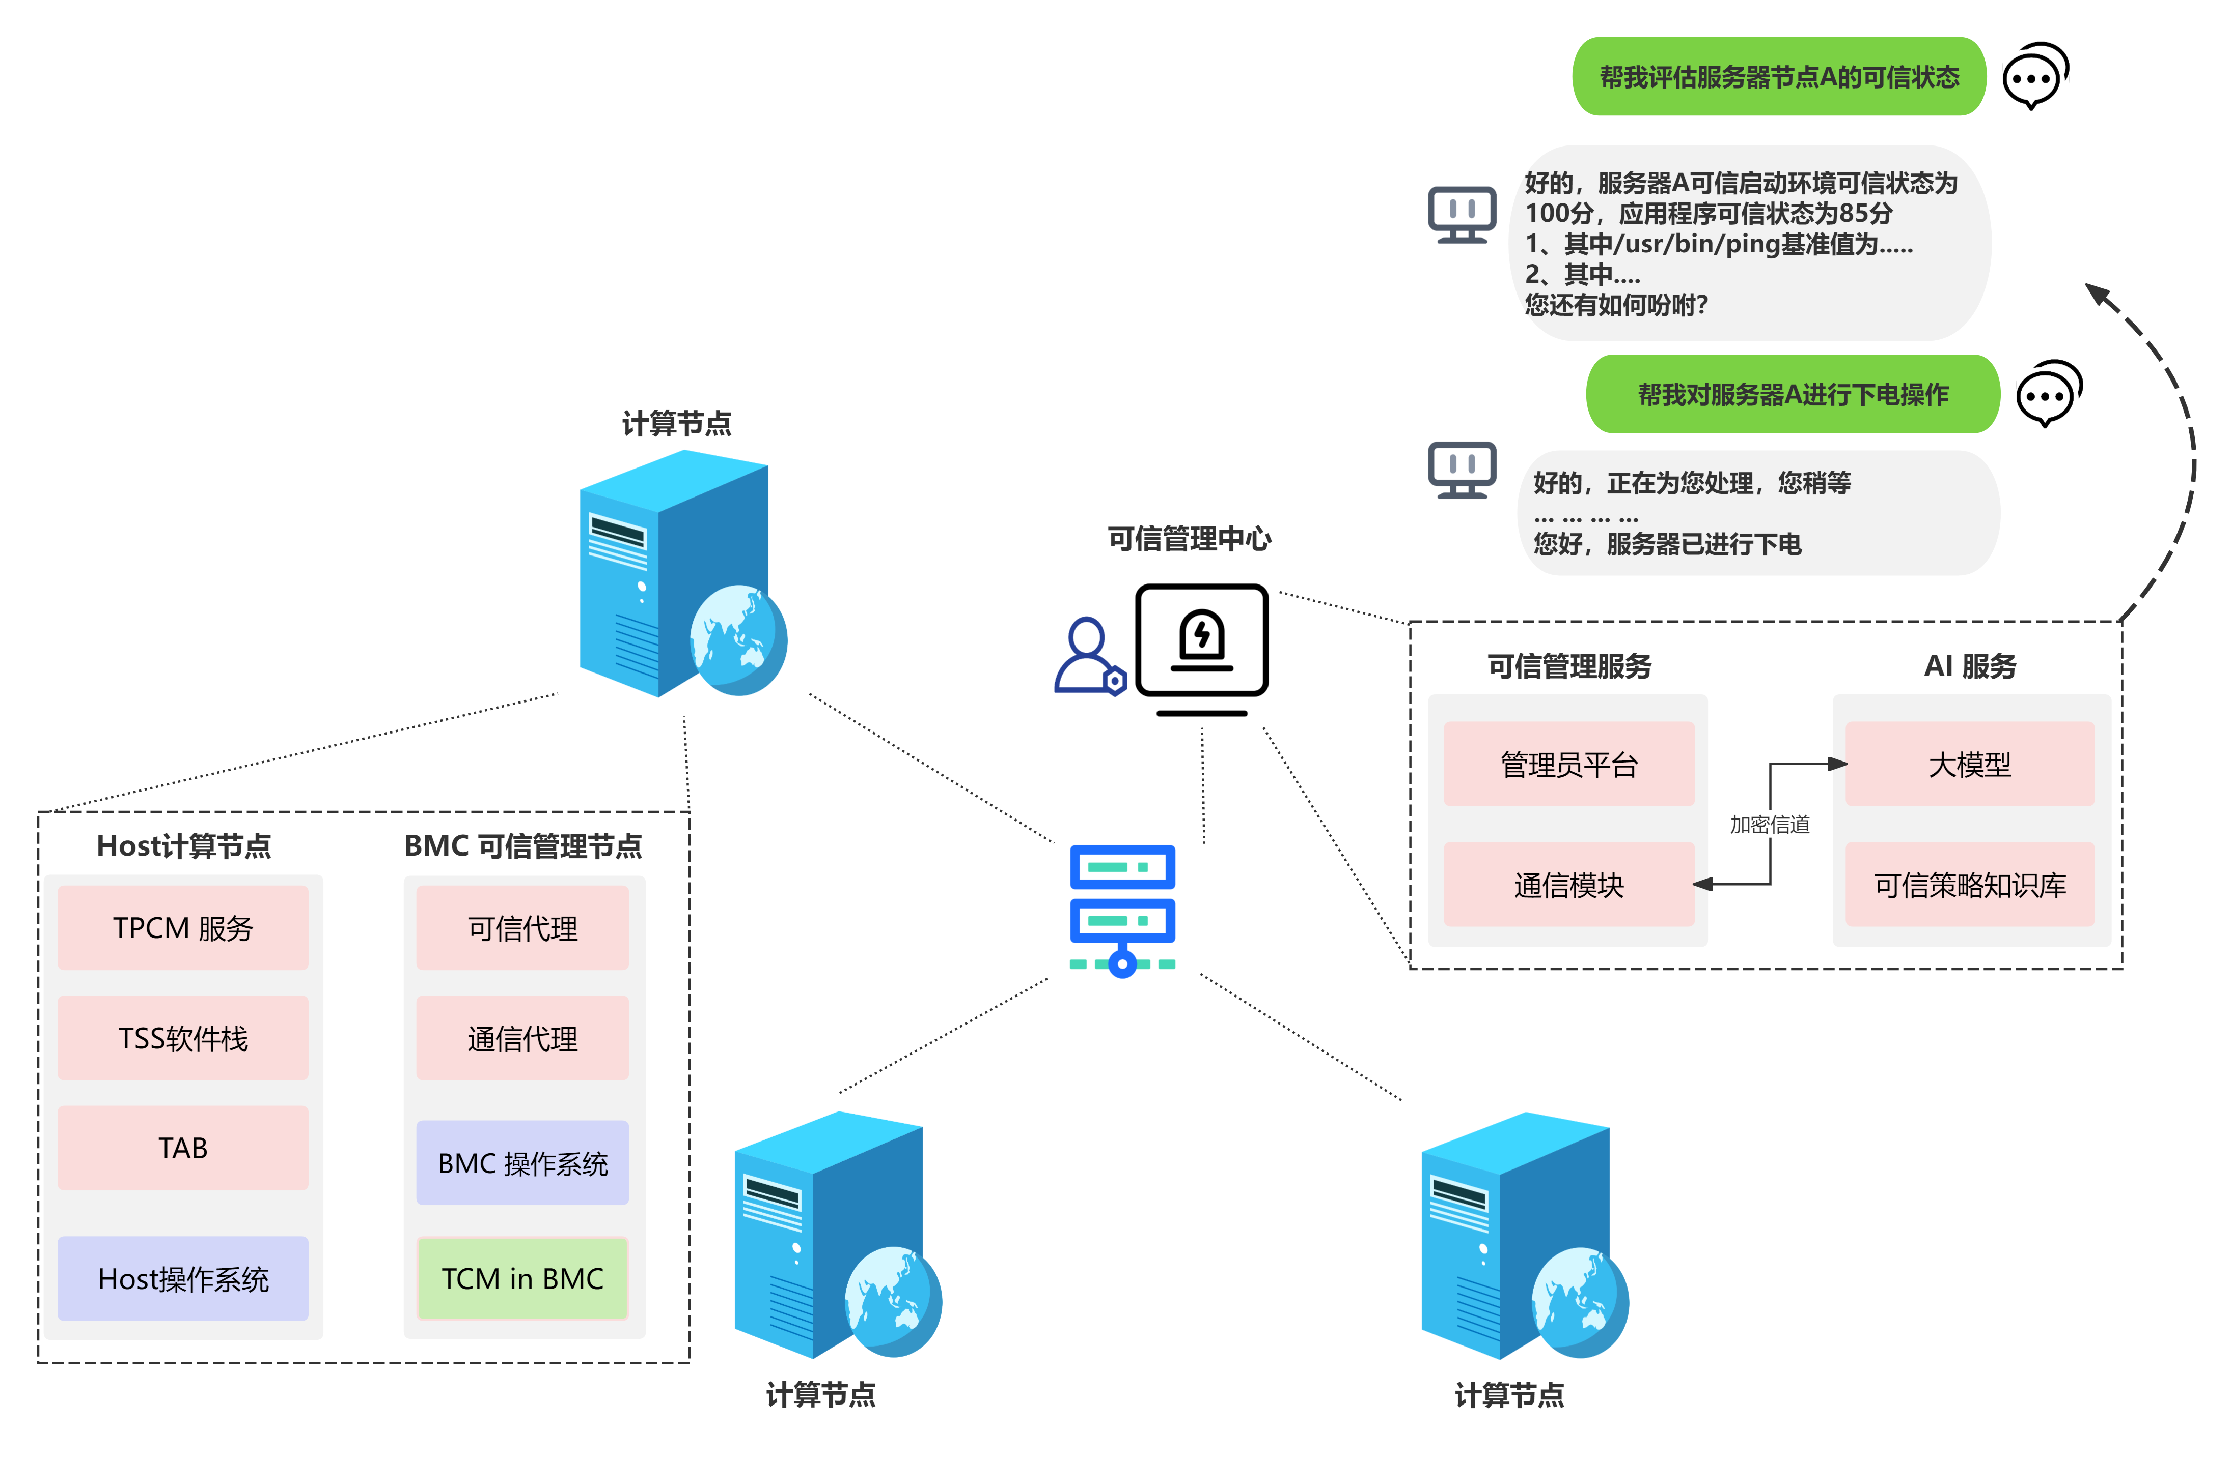
作品总体架构如下，主要分三个模块功能，包括TCM模块、可信管理中心以及AI大模型助手。

模块功能

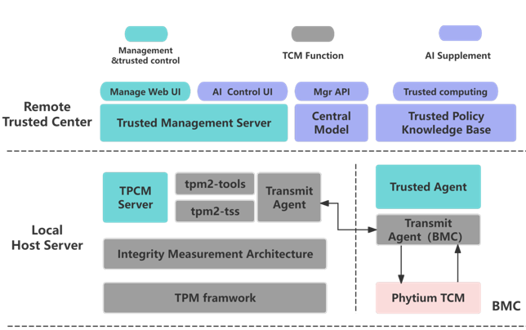
TCM模块
适配了TSS软件栈，给服务器提供TCM访问能力，能够调用交互接口实现生成密钥、创建证书、管理密钥证书、执行TPM操作等功能，用户可以快速调用可信计算服务，简化TPM资源的使用和管理。 TABRM通过socket接入BMC 侧的TCM，实现了TPM硬件资源的管理。可以在程序运行时对内存中的关键数据进行度量，并将度量结果与基准值进行对比，确定内存数据是否被篡改，从而检测攻击行为并采取对应措施，从而提供了一种有效的安全保护机制。

可信管理中心
可信管理中心远程控制BMC进行上下电操作、服务器可信状态评估等。OurBMC提供obmcutils命令行工具集允许管理员执行远程上下电操作，BMC不仅能够远程管理服务器电源，还能对服务器BIOS进行度量，确保服务器启动过程中固件的完整性和安全性，BMC可以通过SPI绑定服务器，将flash绑定至BMC文件系统下的分区，对固件进行度量和验证，确保其未被篡改。通过这些功能，BMC成为了服务器安全和完整性管理的重要工具，不仅能够远程控制服务器的电源，还能够确保服务器固件的安全性和完整性。

AI大模型助手
AI大模型可以实现可信日志快速分析、系统安全快速评分、远程快速管理等功能。大模型通过预训练可以理解日志的语言模型，从而对输入日志进行通用表征。这种方法不仅可以处理大量数据，还能深入挖掘日志的语义特征，提高日志分析的效率和准确性。大模型可以对各种安全事件进行分析和评估，并自动生成安全评分，结合自身的深度学习能力，快速对系统安全进行评分和风险评估。利用大模型进行日志聚类和结构化处理，可以提高日志分析的效率，从而加快远程管理决策，大模型还可以与工具结合，提供更加智能化的远程管理体验。基于大模型的技术可以在可信日志快速分析、系统安全快速评分和远程快速管理等方面提供强大的支持，使得这些功能更加高效、准确和智能化。

